ОБЛАСТНОЙ ЛИТЕРАТУРНО-ХУДОЖЕСТВЕННЫЙ КОНКУРС ТВОРЧЕСКИХ РАБОТ, ПОСВЯЩЕННЫЙ 90-ЛЕТИЮ СО ДНЯ РОЖДЕНИЯ Е.И. НОСОВА

ЖИВОЕ ПЕРО-ДУШЕ РАБОТА

номинация: «И близких всех душа не позабудет»

Автор: Руденский Артем, 15 лет Ученик 9 го класса
Руководитель: Стремоухова Татьяна Васильевна
МКОУ «Черемисиновская средняя общеобразовательная школа имени Героя Советского Союза И.Ф. Алтухова»
Контактный телефон: 8-951-08-70-310

Детство, опаленное войной.

О Великой Отечественной войне 1941-1945 годов написано немало книг. Произведения Е. Носова рассказывают о грозных, трагических событиях, заставляют нас понять, какой дорогой ценой была завоевана победа. Повесть «Усвятские шлемоносцы», рассказ «Красное вино победы» о патриотизме, о высокой человечности наших воинов, совершивших великий ратный подвиг. Все произведения Е. Носова объединяет тема народной памяти о Великой Отечественной войне. А кто расскажет о войне лучше самого воина? Евгений Иванович успел закончить восьмой класс и после Курского сражения ушёл на фронт в артиллерийские войска, став наводчиком орудия. Участвовал в операции «Багратион», воевал в Польше. В боях под Кенигсбергом 8 февраля 1945 года был тяжело ранен и День Победы встречал в госпитале в Серпухове.
Рассказ «Кукла», на первый взгляд, совсем не о войне , а скорее о неравнодушии. О том, что нельзя проходить безучастно мимо зла и жестокости. Главный герой рассказа Акимыч и сам автор-люди одной судьбы. Это люди одной породы, у них одни и те же человеческие ценности- гуманизм , внутренняя культура, любовь ко всему живому.
Старый Акимыч — человек кристальной души. Найденная кукла для него - не только внешнее сходство с человеком. Она лицо войны, ее память. А «всего не зарыть». Дети заботятся о своей игрушке. Кукла для ребенка является живым существом. Почему же, вырастая, мы становимся другими?
Может, не те книги читаем? Не на тех примерах учимся? У меня, как у всех, есть свои любимые литературные герои, прочитав о которых я познаю себя, обнаруживаю скрытые возможности своего характера. Видя ошибки героев, можно уследить свои промахи в жизни, делать выводы. Но это в книгах, а мне хочется рассказать реальную историю об удивительном человеке, которую я узнал от своей бабушки Нины Семеновны.
В Пасхальные праздники она всегда берет меня с собой на кладбище, которое для меня место не менее таинственное, чем икона и неведомая церковь. Каждый год бабушка показывает мне на кресты и говорит, кто где тут лежит. «А здесь — твоя пра-прабабушка». Она это делает для того, чтобы я запомнил, не забыл. Но в этом году мне на глаза попался новый, ухоженный холмик с маленьким памятником. И бабушка рассказала мне, что приезжал из Москвы Хмелевской Юрий Михайлович-уроженец нашего села. Большой путь прошел этот человек и очень долго не был на Родине. Давно умерли его родители и могилок не найти уже. Вот он приехал и поставил памятник им просто на кладбище, для того, что бы прохожие могли поклониться и вспомнить их. Юрий Михайлович родился в 1936 году, окончил школу, горный техникум, стал курсантом Высшего Военно-морского инженерного училища. В 1964 году служил на Камчатской военной флотилии на эскадренном миноносце «Безбоязненный». Затем стал слушателем факультета оперативной специальной разведки Военно-Дипломатической академии Советской Армии. Были в его жизни три зарубежные командировки, среди них Афганистан, Монголия. В свой приезд наш московский гость оставил стихотворение-воспоминание о своем далеком военном детстве в прифронтовой полосе, о своих переживаниях и лишениях его семьи во время Великой Отечественной войны:

ШУРОЧКА (отрывок)
Весна. Сорок второй. Зеленая машина
С крестом огромным красным на борту
Въезжает под березы с тына,
От глаза вражьего скрываясь в темноту.

С подножки спрыгивает нежное созданье:
Халат и волосы -сплошная белизна.
Улыбка радости и голубое глаз сиянье
К себе влекли как чистая вода...

Всю ночь сидели в блиндаже тогда в июне.
С передовой накатывал зловещий гул и грохот. Тяжелый дым с туманом стлался по земле.
И вдруг раздался возле дома конский топот.

Кричал солдат, что пароконную повозкой управлял:
«Хозяин, четверть часа вам на сборы,
Семью эвакуировать комдив мне приказал,
Прет с артиллерией и танками фашистов свора,

А за железкой, кажется, он фронт уже прорвал».
Что матери досталось, Богу одному известно. Муж-инвалид, мне, старшему, седьмой пошел,
Три- дочери одной, другой девятый месяц,

Любой бы от такого ужаса с ума сошел.
Детей, одежду, пищу в повозку покидала, Пристроились кто как, «прощайте» прокричали.
За нами Шурочка на «санитарке» выезжала

Навстречу бою, раненых спасать их отправляли.
Вот уж у околицы мать за сердце схватилась,-
Забыли чемодан с вещами детскими за печкой,-
«Вернусь, я быстро, ждите!» -все остановилось, Затрепетала жизнь, как пламя над церковной свечкой.

Возница гнал и не щадил себя и лошадей,-
Нам бы немного оторваться от бомбежки.-
Она уж началась в деревне, расцвело над ней
Пять красных лепестков и дыма черные лепешки.
-По штабу немец бил, политотделу, медсанбату
И прямиком одна из бомб попала в нашу хату....
Ю. Хмелевской

Это стихотворный фрагмент из жизни маленького мальчика в прифронтовой полосе в 1942 году.
О Великой Отечественной войне дано рассказать только тем, кто прошел ее сам и своими глазами все видел. Таким неоценимым опытом обладал и Евгений Иванович Носов. В своем творчестве он затрагивает проблему исторической памяти. Я солидарен с автором. У всех нас есть долг перед погибшими, который мы не можем вернуть, но мы обязаны хранить память о них. У человека, который не знает своего прошлого - нет будущего.
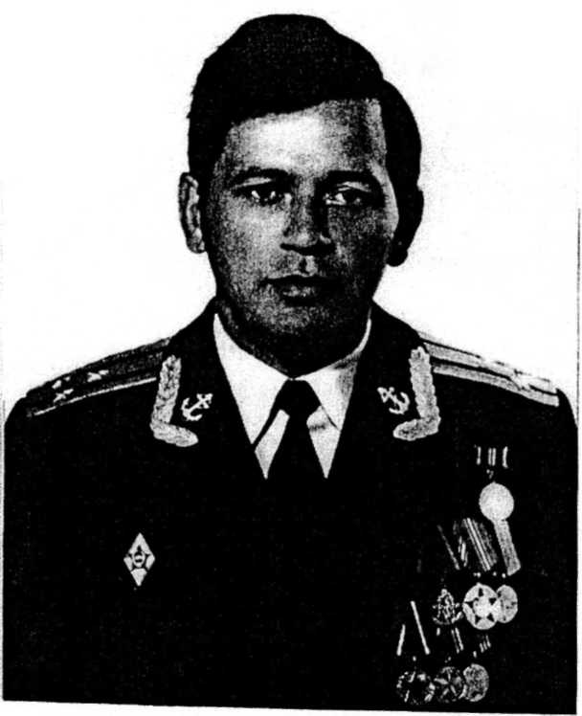
Хмелевской Юрий Михайлович
Родился 8 июня 1936 года в с.Петрово -Хутарь Черемисиновского района Курской области.
В 1955 году закончил Сталиногорский (ныне Новомосковский) горный техникум, затем 3 года служил в рядах Советской армии, в 1958 году зачислен курсантом второго Высшего Вренно-Морского Инженерного училища. С 1963 по 1966 год служил на Камчатской военной флотилии Краснознаменного Тихоокеанского флота (КТОФ) в должности командира электомеханической боевой части. В 1966 году поступил слушателем на факультет оперативной специальной разведки Военно-Дипломатической академии Советской Армии. После окончания был направлен для дальнейшего прохождения службы на КТОФ в должности помощника и старшего помощника командира части разведки штаба КТОФ. Затем поступил в адъюнктуру при кафедре оперативной специальной разведки, защитил диссертацию, была присвоена ученая степень кандидата военных наук. В 1981 году присвоено звание капитана первого ранга. В 1982 году присвоено ученое звание доцента. За время работы в Военно-Дипломатической академии Советской Армии выпустились 5 выпусков кадровых офицеров советской военной разведки, 4 выпуска разведчиков для армий дружественных государств, разработал 35 военно-научных трудов на специальные темы, подготовил трех кандидатов военных наук.
В период службы выполнял специальные задания в республике Афганистан . был награжден медалью «За заслуги», является ветераном боевых действий. Кроме этого награжден 12 медалями от имени Президиума Верховного Совета СССР и Президента Российской Федерации, в том числе воинской медалью от имени Народного Хурала Монгольской Народной Республики.
После воинской службы работал заместителем начальника научно-методического отдела Московского авиационно-технического института им. К. Э. Циолковского, а в 1991 -1993г - ведущим специалистом Управления ВУЗов Министерства Образования Российской Федерации.

